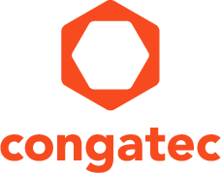

Contact pour les lecteurs : | Contact pour la presse :
congatec SAS. | SAMS Network
Luc Beugin | Michael Hennen
Téléphone : +33 6 44 32 70 88 | Téléphone : +49-2405-4526720
info@congatec.com  www.congatec.com | info@sams-network.com  www.sams-network.com

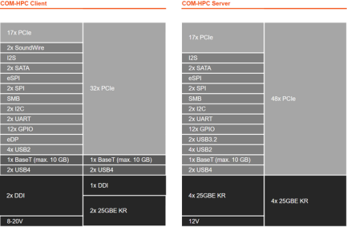
Brochage du nouveau standard COM-HPC

Texte et photo disponibles: https://www.congatec.com/fr/congatec/communiques-de-presse.html
Communiqué de presse

Progression du comité PICMG COM-HPC
Approbation du brochage COM-HPC

Deggendorf, Allemagne, 20 novembre 2019 * * * congatec annonce que le sous-comité technique COM-HPC du PICMG a approuvé aujourd'hui le brochage de cette nouvelle spécification Computer-on-Module de haute performance. Le nouveau standard COM-HPC entre maintenant dans la dernière ligne droite pour la ratification de la version 1.0 de la spécification, qui est prévue pour le premier semestre 2020. Les fabricants de Computer-on-modules et les concepteurs de cartes-mères qui jouent un rôle actif dans le groupe de travail COM-HPC peuvent maintenant se lancer dans les premières conceptions d'informatique en périphérie d’après ces données pré-approuvées, avec l'espoir de les mettre sur le marché en même temps que le lancement des nouvelles générations de processeurs intégrés haut de gamme Intel et AMD l'an prochain.

Jessica Isquith, présidente du PICMG, est ravie des progrès réalisés sur la spécification COM-HPC : "Au PICMG, nous travaillons actuellement sur la prochaine génération du standard Computer-On-Module qui est d'une importance capitale pour le monde de l'informatique embarquée et périphérique. Après l'empreinte physique, le brochage est l’étape la plus importante. Elle a pu être préapprouvée aussi rapidement parce que nous avons réussi à réunir tous les acteurs clés du marché, y compris les fabricants de semi-conducteurs comme Intel, autour d'une table au sein du sous-comité technique COM-HPC, garantissant ainsi que la norme sera la mieux adaptée possible pour les prochaines générations de processeurs".

Christian Eder, président de la commission, est convaincu que la spécification peut être officiellement ratifiée avant l’introduction des prochains processeurs embarqués haut de gamme sur le marché : "Une nouvelle spécification Computer-on-Module est une tâche complexe qui implique de nombreux acteurs. Cependant, nous avons officiellement commencé notre travail en octobre 2018 et nous sommes sur la bonne voie pour lancer de nouveaux modules COM-HPC, des cartes porteuses et des plates-formes à temps pour les prochaines générations de processeurs intégrés haut de gamme. Ils vont enrichir les standards existants des modules PICMG COM Express avec de nouvelles solutions qui vont dans le sens d'un serveur de périphérie headless et de solutions clients de périphérie multifonctionnelles."

Avec l'adoption du brochage, tous les membres du comité disposent désormais d'une solide base de travail à partir de laquelle ils peuvent proposer des interfaces prenant en charge jusqu'à 100 GbE et PCIe Gen 4.0 et Gen 5.0 et jusqu'à huit emplacements DIMM et processeurs haut débit avec plus 200 watts sur des modules COM-HPC standards, et travailler sur des cartes porteuses conformes aux normes.

Les membres du comité PICMG COM-HPC comprennent : l'Université de Bielefeld et Adlink, Advantech, Amphenol, AMI, congatec, Elma Electronic, Emerson Machine Automation Solutions, ept, Fastwel, GE Automation, HEITEC, Intel, Kontron, MEN, MSC Technologies, N.A.T., Samtec, SECO, TE Connectivity, Trenz Electronic et VersaLogic. Adlink, congatec et Kontron sont également sponsors du comité. Christian Eder, directeur marketing de congatec, est le président du comité COM-HPC. Auparavant, il a participé, en tant que rédacteur à l'élaboration de l’actuel standard COM Express. Stefan Milnor de Kontron et Dylan Lang de Samtec apportent leur soutien à Christian Eder dans leurs fonctions respectives de rédacteur et secrétaire du comité PICMG COM-HPC.

Plus d’informations sur le nouveau standard Computer-on-Module COM-HPC et son brochage sur : https://www.congatec.com/COM-HPC

A propos de congatec
congatec est une entreprise technologique à forte croissance qui se concentre sur les produits informatiques embarqués. Les modules informatiques haute performance sont utilisés dans une large gamme d'applications et d'appareils dans l'automatisation industrielle, la technologie médicale, les transports, les télécommunications et bien d'autres secteurs verticaux. congatec est le leader mondial du marché des computer-on-modules avec une excellente clientele composée de start-ups comme de grandes entreprises internationales. Fondée en 2004 et basée à Deggendorf, en Allemagne, la société a réalisé un chiffre d'affaires de 133 millions de dollars US en 2018. Site web : www.congatec.com ou via LinkedIn, Twitter et YouTube

* * *

